Gadgets Guide

Гид по гаджетам

Выпуск №2
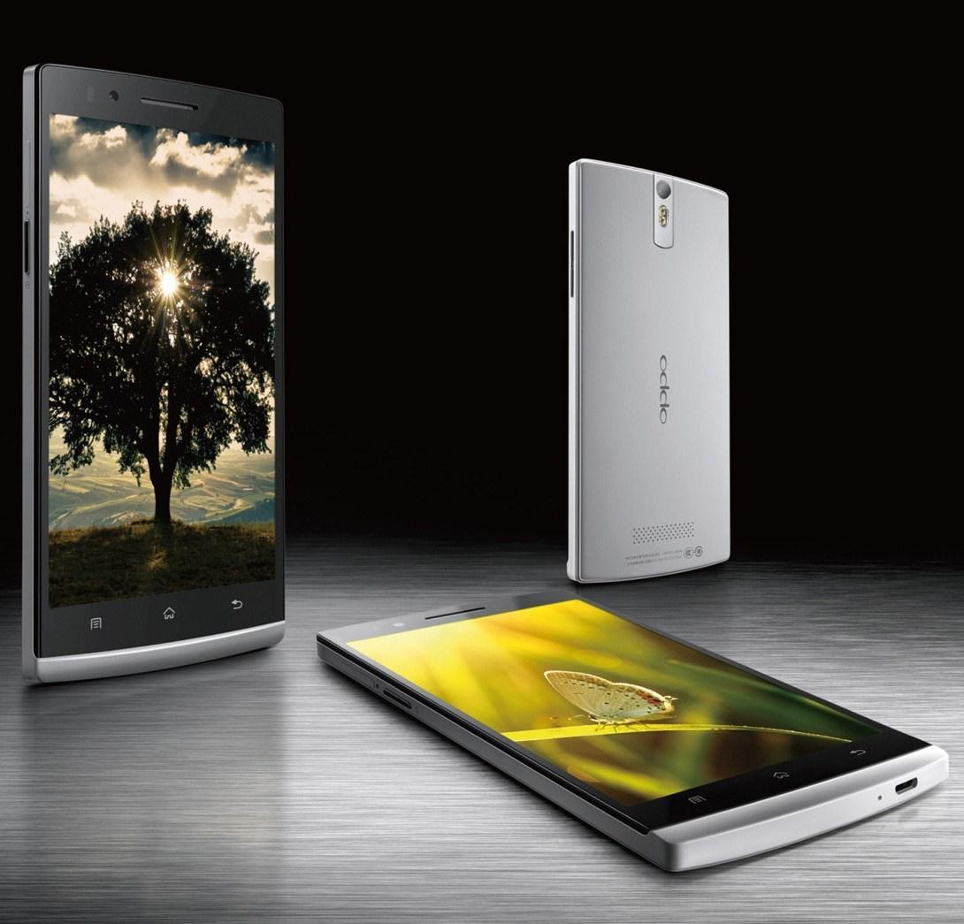
Электронные книги

Выбор из лучшего

Тема номера:

OPPO Find 5

Рождение легенды

3D-принтеры

Время чудес

Samsung Galaxy Mega

Размерный ряд

Авторский коллектив: Максим Лысенко, Иван Кишик, Владимир Маркин, Ума Саматова, Валентина Щербак.
Gadgets Guide №2

Речь по поводу От редакции
О размере

Наша жизнь, многократно упрощенная высокотехнологичным «штампованным железом», с

трудом выдерживает груду штампов. «Дело не в размере» говорим мы, найдя пару лишних килограммов у себя, но… Обнаружив их у других, мы категорично заявляем, что «размер имеет значение». Размер: объемы, габариты, нетто и брутто – серый кардинал мироздания.

«Дело не в размере» - утверждают разработчики Samsung – и выпускают новые и новые смартфоны, каждый из которых больше предшественника. Свое равнодушие к размерам

корейский бренд подчеркивает даже в одном на двоих названии новых гаджетов - Samsung

Galaxy Mega. Впрочем, с греческим первоисточником не поспоришь – устройства

действительно большие.

«Размер имеет значение» - уверенно заявляют китайские разработчики - и представляют миру «самый тонкий смартфон» OPPO Finder X907 «толщиной» 6.65 мм. Стремясь к минималистическому совершенству, следующий гаджет OPPO мог бы сделать «толщиной» в

0.65 мм, нанеся непоправимый ущерб производителям пленки для смартфонов… Хотели как лучше, а получился… Find 5… OPPO .

«Дело не в размере» - хором скандируют производители электронных книг. И кто бы не согласился?! Они же не врут. Не говорят всю правду - да. Размер – только часть. Главное - уже

упомянутые нетто и брутто. Природа популярности book reader очевидна – «Война и мир», собрание сочинений Толкина, «Москва-Петушки» - все это имеет одинаковый вес, по крайней
мере, физический.
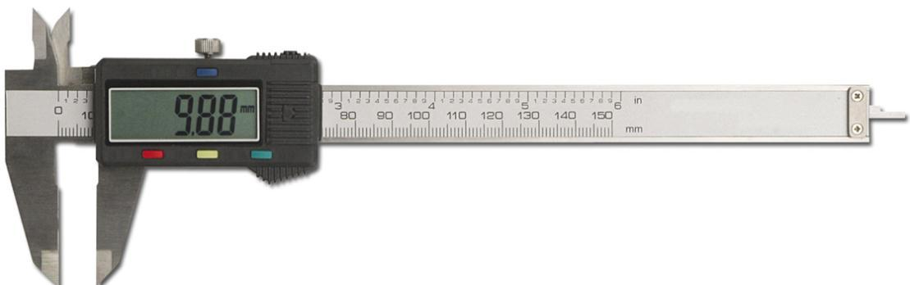

«Размер имеет значение» и неразрывен с технологическим прогрессом и качеством техники – воскликнет многолетний пользователь ПК, в ужасе вспоминая многотонные мутные CRT-
мониторы и любовно поглаживая PDP, сияющий всеми цветами радуги. Нетто и брутто

снижаются, габариты растут - и все в полном соответствии с законом обратной

пропорциональности.

Новые технологии и гаджеты сменяют друг друга раньше, чем мы успеваем к ним привыкнуть. Меняются формы, объемы, масса… Размер определяет наше впечатление, но не создает

знание… В чем дело? Что имеет значение? Свобода. Смотрите сквозь размеры и штампы… Не упустите главное.

Gadgets Guide №2 | 2

Рождение героя Главная тема
OPPO Find 5

Название яхты. Все начинается
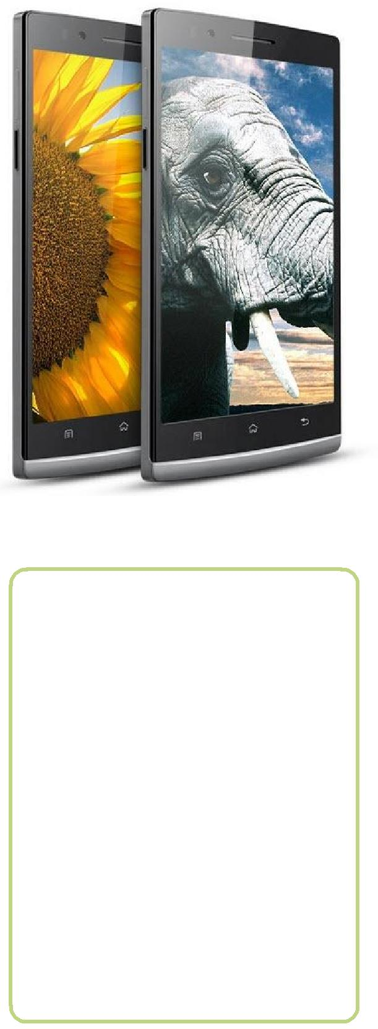
- малого. В нашем случае

- DVD-плееров марки BBK Electronics и OEM-сборки для

более известных брендов:

BOSE, Denon, TEAC, NEC.

С течением времени ВВК

решили покорять мир и начали с США. Так на рынке

технологий появилась «дочка»

BBK Electronics - OPPO.

Легенда – куда же без них? – утверждает, что произошло это имя от английского слова opportunity – возможность.

Открытие легенды. OPPO Find 5 впервые появился на российском рынке в конце апреля. Станет он популярным или нет – рассуждать пока рано. Но о самом смартфоне поговорить все же стоит. Тем более, что бренд еще не
очень известен.

Флагманский тренд. OPPO Find 5 имеет все основания

занять место в почетном ряду Sony Xperia Z, HTC One, Samsung Galaxy S4. В активе 5” Full HD дисплей, 4-х

ядерный Snapdragon S4 от Qualcomm, 2 Гб оперативной памяти, Android 4.1 и полный джентльменский набор всех
жизненно важных показателей и характеристик.

Детали. К недостаткам можно отнести только «нераскрученность» и то, что сей, более чем достойный, представитель китайских смартфонов (как будто и не

китайский вовсе!) толще своего предшественника Finder X907: 8.8 против 6.65 мм. Но все это с легкостью, думается, перекроет стоимость нового гаджета – около 20 000 рублей против 30 000 у «конкурентов».
Дело не в размере. Но за имидж надо платить….
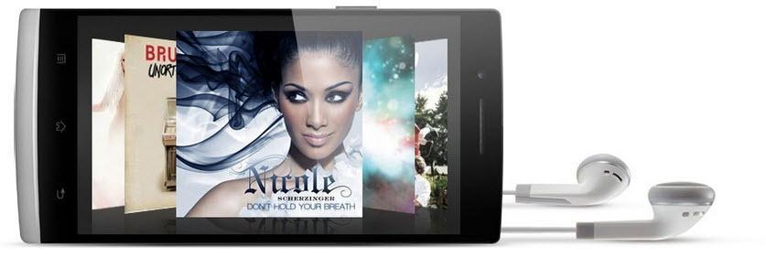

Характеристики:

- Процессор: 4 ядра, 1,5 ГГц

- Дисплей: 5”, TFT IPS, 1920х1080 (Full HD), 441 ppi

- Камера: 13 Мп, съемка видео до 120 к/с

- 16 ГБ встроенной, 2 ГБ оперативной памяти

- Аккумулятор: 2510 мАч

Gadgets Guide №2 | 3

Прилагательное существительное Рекомендуем
Мобильные приложения

Жизнь большинства из нас уже не мыслима без смартфонов, основное отличие которых друг от друга даже не в названии производителя, а в установленной в них операционной системе.

Каждый производитель техники позиционирует свою "операционку" как набор уникальных

приложений. Однако, по Гамбургскому счету, приложения всех ОС более-менее похожи, так

сказать "авторские копии".
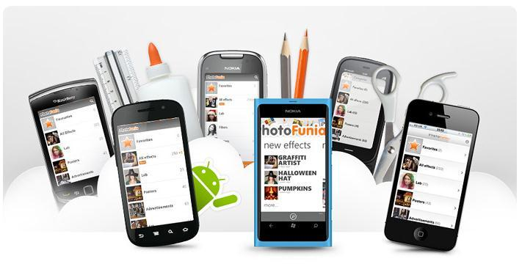

Всем знакомы карты Google или Яndex, GisMeteo, навигация, "читалки". Список можно продолжать до бесконечности. Есть и другие приложения, менее популярные, но не менее полезные.
Для тех, кто не любит терять деньги, оставаясь на связи, Viber -

бесплатное приложение для мгновенного обмена звонками и сообщениями по всему миру. Излишне уточнять, что его

поддерживают все ОС. Может последовать законный вопрос: зачем,

есть же WhatsApp? Так-то, конечно, есть, только вот у Viber есть шикарное преимущество: с помощью него можно бесплатно звонить даже там, где нет 3G и Wi-Fi. Достаточно скорости EDGE.

Для тех, кто не любит терять свою информацию, Dropbox - бесплатное облачное хранилище данных объемом от 2 до 3 ГБ. Программа, работающая во всех ОС, - удобное средство для создания своего архива, который будет одинаково доступен и тебе, и тем, кому ты откроешь доступ. А заплатив денюжку, можно расширить свое облако до необозримых 100 ГБ - и нужные файлы всегда рядом. Размер информации не имеет значения, облако вместит все.

Gadgets Guide №2 | 4

Чтение. Лучшее для зрения Хит продаж
Электронные книги
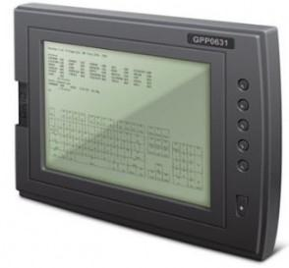
Куда катится этот мир? Человек с книгой в руках вызывает не меньшее удивление, чем музейный скелет динозавра эпохи палеолита. Если только книга не электронная.

Итак, e-reader book. В 1996 году корпорация DEC выпустила первое подобное устройство. Чудо было явлено миру под названием DEC Lectrice (в переводе с языка Дюма – читатель).

Сегодня библиофилам на выбор предложены несколько десятков устройств. Они разнятся по

цене, дизайну и возможностям. Среди этих характеристик выделяется главное отличие - тип

дисплея.
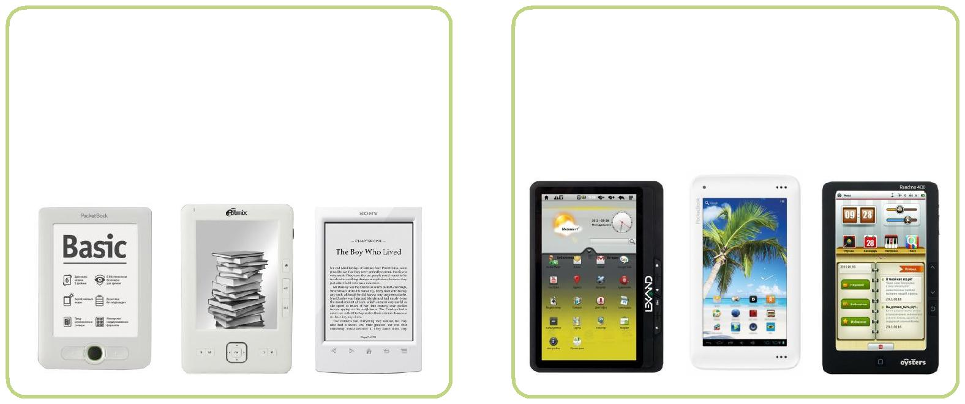

E-ink (электронные чернила)

- малое энергопотребление

- не устают глаза

- картинка похожа на обычную книжку - медленное обновление изображения - только черно-белое изображение - относительно высокая стоимость

TFT (цветной)

- низкая стоимость

- дополнительные возможности, например, просмотр видео - могут уставать глаза

Диагональ дисплея. Самый популярный размер электронных книг - 6-7” - оптимально для повседневного использования: не слишком тяжело, но и не надо напрягать зрение.

Время работы. Книги с TFT дисплеем работают в среднем 5 часов в режиме чтения. У книг с E-ink дисплеем измеряется не время работы, а количество показанных страниц, чаще всего заряда аккумулятора хватает более чем на 1000 страниц.

Бонусы. Почти все электронные книги могут воспроизводить музыку, а книги с TFT дисплеем –

видео. Некоторые могут выходить в интернет через Wi-Fi и поддерживают возможность установки дополнительных приложений.

В сухом остатке. Не стоит забывать ,что основная функция электронной книги – комфортное чтение. Для этого больше подойдет модель с E-ink экраном. Если важны дополнительные

функции, а денег все же жаль, то можно выбрать читалку с TFT-дисплеем. Здесь дело точно не в

размере…
Gadgets Guide №2 | 5

Большой, но не флагман Техника
Samsung Galaxy Mega

Samsung одержим гигантоманией. Samsung Galaxy Mega 5.8" и Samsung Galaxy Mega 6.3" -

лучшее тому доказательство.

 |  | Новые гаджеты при ближайшем рассмотрении
 |  | интересны не только размерами дисплея, но и
 |  | остальными техническими характеристиками,
 |  | среди который инфракрасный порт, емкий
 |  | аккумулятор и функция NFC.
 |  | Размер дисплея позволяет с легкостью
 |  | использовать эти смартфоны в качестве планшета,
 |  | поэтому если есть трудности с выбором связки
 |  | «планшет-смартфон» можно смело брать Galaxy
 |  | Mega и обойтись одним девайсом.
 |  | Помимо разницы в размерах и разрешении
 |  | дисплея, «однофамильцы» Samsung отличаются
 |  | количеством используемых SIM-карт - версия с
Galaxy Mega 5.8" | Galaxy Mega 6.3" | экраном 5.8” поддерживает целых 2.
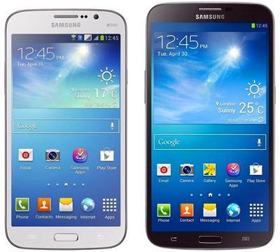
В сухом остатке имеем два, назовем это политкорректно, «почти планшета» Mega 5.8” и Mega 6.3” за 17 000 и 20 000 рублей соответственно.
Как продать? Предлагать тем, кто выбирает небольшой планшет, ведь в горизонтальной

ориентации интерфейс Galaxy Mega переключается в планшетный режим.

Характеристики:

Samsung Galaxy Mega 5.8”: |  | Samsung Galaxy Mega 6.3":
• | Процессор 1.4 ГГц, 2 ядра | • | Процессор 1.7 ГГц, 2 ядра
• | Разрешение экрана - 960х540 | • | Разрешение экрана – 1280х720
• | Камера — 8 Мп | • | Камера — 8 Мп
• | Аккумулятор 2600 мАч | • | Аккумулятор 3200 мАч
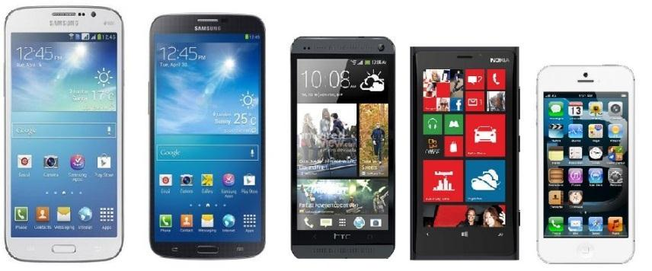

После ожидаемого флагмана Galaxy S4 Samsung выпустил 2 больших смартфона. Samsung Galaxy

Mega 5.8" и Samsung Galaxy Mega 6.3" - тот случай, когда не только размер имеет значение…
Gadgets Guide №2 | 6

Пустячок, а приятно Употреблять с…
Сопутствующие товары

Правильно использовать удачный момент – еще не искусство, но уже мастерство, которым должен обладать каждый профессиональный продавец.
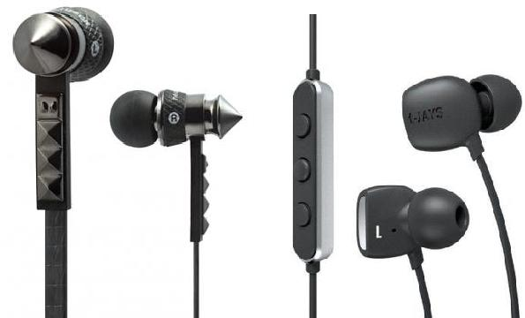

К новому смартфону OPPO Find 5 обязательно предложи крутые наушники. Например, JAYS или Monster Cable.
Ведь гаджет оснащен технологией Dirac HD, которая

позволяет воспроизводить звук в студийном качестве. Более совершенные наушники дадут тебе именно тот
звук, который был задуман изначально.
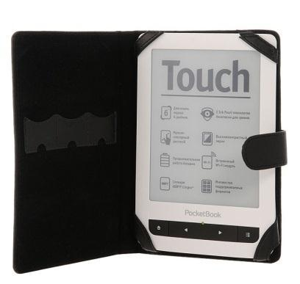

Продавая электронную книгу, например, PocketBook, ты просто обязан предложить клиенту стильный чехол, который
убережет гаджет от царапин и спасет от «сотрясения деталей»

в случае падения.
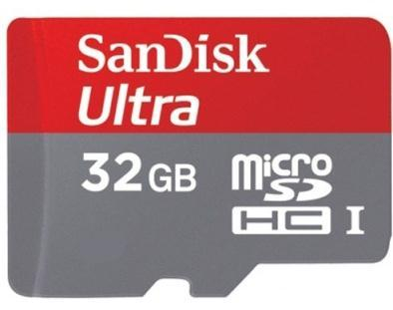

Если же тебе удастся найти хозяина для одного из братьев семейства Galaxy Mega от Samsung, не теряя ни секунды, предлагай MicroSD, ибо для смартфона,

основное предназначение которого, просмотр видео, внутренней памяти (от 16 до 32 ГБ) прямо скажем мало.

Как продать? Не забывай предлагать клиентам соответствующие аксессуары. Аксессуар можно предложить практически к любому товару. Главное, не бояться это делать. Это совсем не
страшно, когда понимаешь, что это вклад в твой бонус и бонус всего коллектива. Размер твоей

зарплаты имеет значение.
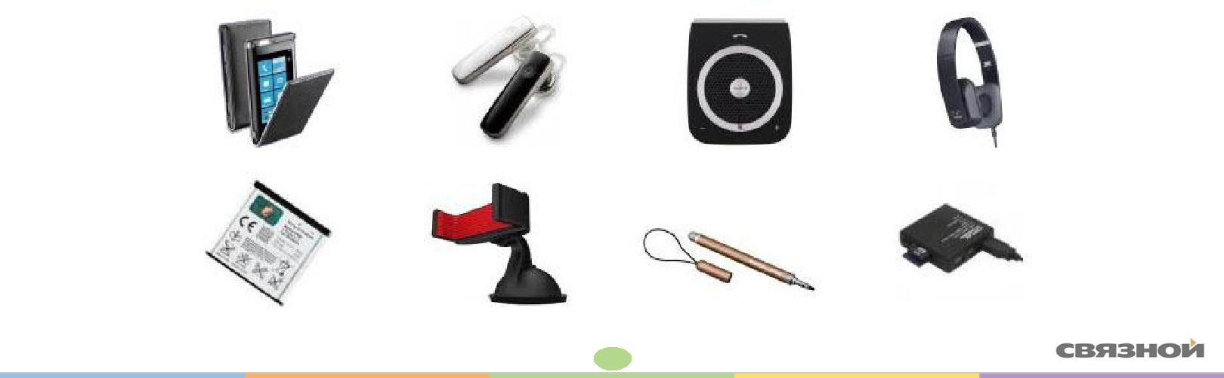

Gadgets Guide №2 | 7

Поверь глазам своим Детали
Компактные фотоаппараты со сменной оптикой…

… похожи на маленькие зеркалки, а стоят почти как большие. Замечали такие у себя в салоне? Сейчас эти фотоаппараты принято называть системными. У большинства производителей - Sony, Nikon, Samsung, Olympus и т.д. - есть своя линейка системных камер. И если они существуют, значит, так надо.
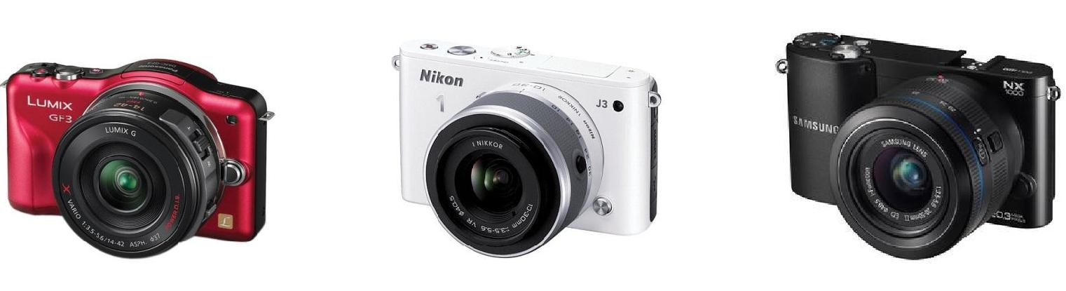

Зачем, становится понятно при сравнении системных фотоаппаратов с зеркальными. Понятно,

что главное отличие – в отсутствии зеркала. Потому и компактные. Но в отличие от обычных компактных фотокамер, почти у всех системных аппаратов большая матрица, а значит –

качественные снимки и сменные объективы для существенного расширения возможностей.
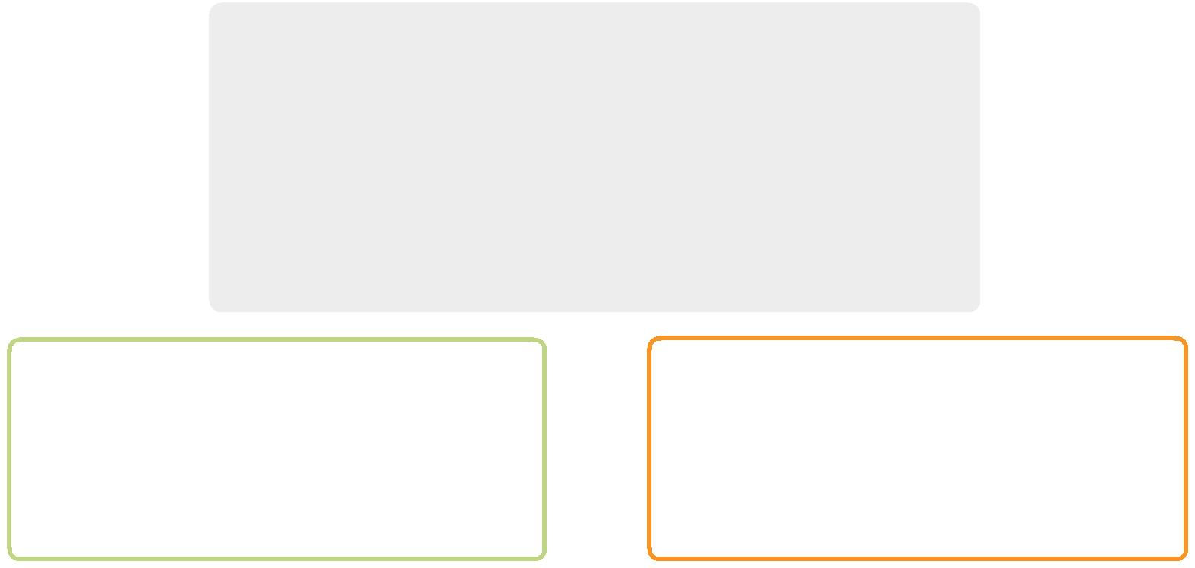

Достоинства: | Недостатки:
• Небольшие размеры и вес | • | Небольшой парк объективов
• Качество снимков почти как у | • | Стоимость
зеркального фотоаппарата | • | Время работы. Аккумулятора
• Простота использования |  | «зеркалки» хватит на 1000 снимков,
 |  | системной камеры –на 200-300

Кому предлагать? Продвинутый любитель, которого больше не устраивает качество снимков привычной мыльницей.

Владелец зеркальной камеры, который устал носить с собой любимый, но тяжелый фотоаппарат.

В любом случае системная камера – оптимальная возможность сделать снимок приличного

качества тогда, когда захочется. Тут дело именно в размере.
Gadgets Guide №2 | 8

3D-марш Инновации
3D-принтеры

Что это такое - сейчас расскажем...

Основной принцип работы 3D-принтера -

послойное наращивание модели. В процессе печати 3D-объекта используются самые разные материалы и технологии, чаще всего пластик. Технология 3D-печати до сих пор не считается
совершенной. А ведь первые разработки

американец Чарльз Халл начал еще в 1948 году.
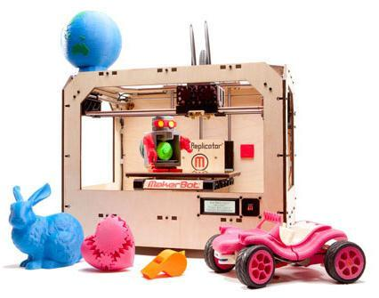

Технология получила название

"стереолитографии". Однако патент на устройство был получен только в 1986 году.

А в 1987 компания Халла 3D System

представила первый 3D-принтер. Надо сказать, что изобретением 3D-принтера занимался не только Халл, но тут, как
говорится, кто первый съел, того и тапки.

Первый персональный 3D-принтер, появившийся в 2012 году, сильно "кусался". Самый бюджетный аппарат стоил $ 1000. Дорогая игрушка может воплотить в жизнь самые невероятные идеи и напечатать что угодно (игрушки, имплантаты, еду, оружие) из чего угодно (пластик, акрил, нейлон, металлы).
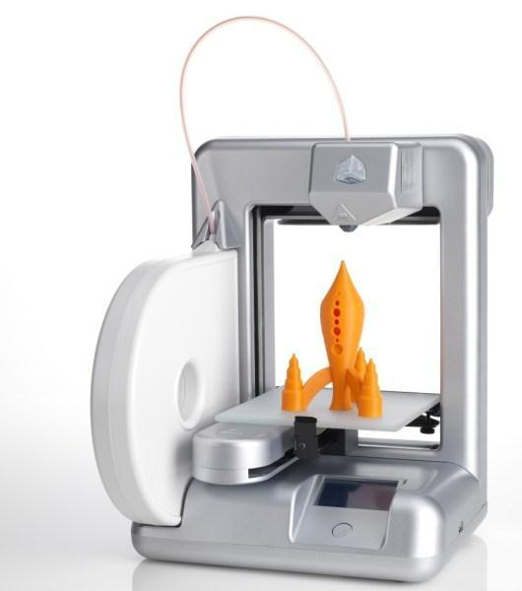

Результаты деятельности активно используются. Так, например, многие декорации для фильма "Хоббит" были созданы именно с помощью 3D-принтера. Так что перспективы, хоть и несколько туманны, представляются огромными. Значение имеет только
размер твоей фантазии.

Gadgets Guide №2 | 9

Советы бывалого Кухня продаж
Туристические SIM-карты

Кто из нас, находясь за границей, не задумывался о том, что мобильная связь в международном роуминге оказывается весьма расходной статьей бюджета? Пожалуй, все. А кто хотел бы свести эти расходы к минимуму? Смотри предыдущий ответ. Выход есть…

Что? Туристическая sim-карта.

В ассортименте «Связного» Teletie,

SimTravel, ГудЛайн, Заграница.

Зачем? Экономия денег на мобильную

связь за рубежом.

Кому предлагать?

- Всем, кто покупает авиа и ж/д билеты

- Всем, кто покупает дешевые мобильные телефоны, размахивая крутым смартфоном

(возможно, клиент боится брать дорогой телефон в поездку)

- Всем, кто радует взгляд свежим загаром (если клиент любит путешествовать, туристическая

SIM-карта ему обязательно пригодится)
- Всем. Просто всем.

Начинается сезон отпусков, и с каждым днем все больше и больше клиентов отправляются отдыхать за границу. Покупают билеты, бронируют отели, приобретают фотоаппараты и недорогие телефоны, чтобы не жалко было их потерять. И не всегда задумываются о стоимости

мобильной связи за границей. Но ты точно знаешь, что в наше время без дешевой мобильной

связи никуда, и обязательно предложишь и расскажешь все преимущества и выгоды туристической сим-карты.
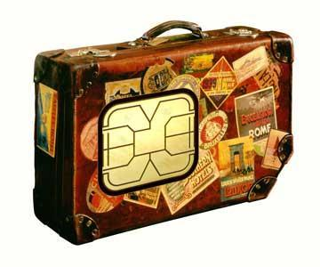
Спросишь какие?

- Бесплатные входящие звонки в 132-х странах мира;

- Зона обслуживания — 193 страны мира;

- Звонки в Россию по минимальной цене;

- Отсутствие абонентской платы;

- Срок действия сим-карты НЕ ОГРАНИЧЕН;

- Бесплатные звонки со Skype на туристическую SIM-карту.

Туристическая SIM-карта - штука весьма полезная. Просто об этом знают не все клиенты. Рассказать им об этом – твоя задача. Приятно, когда размер счета не имеет значения.

Gadgets Guide №2 | 10

Зов будущего Релакс
Анонсы игр

Четвертая часть самого популярного шутера уже открыта для предзаказа. Это уникальная
возможность не только позволит сэкономить

"нажитое непосильным трудом", но и, самое главное, принять участие в бета-тестировании Battelfieled 4, которое пройдет осенью этого года.

Что нового?

Невероятное ощущение реальности

происходящего, кинематографическая

графика, еще больше оружия, техники и режимов игры.

В новой версии знаменитой игры разработчики сделали основной упор на

"сольных" сражениях, а не на сетевых баталиях.

Battelfieled 4 выйдет на платформе ПК, Xbox

360 и PS3 29 октября. Счастливым

обладателям Xbox 720 и PS4 придется обождать.

Поклонники предыдущих частей Battelfieled точно не будут разочарованы. Несколько гуляющих по YouTube роликов демонстрируют существенное улучшение анимации. Так что четвертая часть игры имеет все шансы обрести новых почитателей.

Нет более безмятежного города, чем вечно воюющий Рим. С этим согласны создатели

новой части стратегии Total war: Rome 2, которая выйдет в свет 3 сентября, и будет
безраздельно принадлежать PC.

Что нового?

Total war: Rome 2 будет состоять из 8

фракций. Каждая фракция будет включать в себя собственных юнитов, строения,

миссии, условия победы и отдельное дерево технологий. Как говорится, для тех, кто понимает.

Разработчики "проболтались", что сюжет игры охватит 300 - 400 безвременных лет

на стыке эр и закончится все около 50-го

года нашей эры.

Не будет войн за города – слишком мелкая нажива. Сражение будет вестись за провинции, которые различаются по типу
ресурсов и охраняются несколькими

хозяевами.

Кроме того, в Total War: Rome 2 можно

будет сыграть не только за, но и против Рима. Словом, новая стратегия обещает стать маленьким шедевром.

Gadgets Guide №2 | 11

Закон обратной размерности Знаете ли вы
Эволюция ПК-мониторов

На заре технологического прогресса, когда не только читателей этого журнала, но и родителей многих читателей не было даже в проекте, первые мониторы для ПК были большими и тяжелыми. Появились они в составе терминалов-видеодисплеев (VDT), которые представляли
собой простейший дисплей на основе электронно-лучевой трубки и подсоединенную к нему

клавиатуру.

Первый же CRT-монитор был явлен миру, естественно, в США. Произошло это знаменательное событие 20 апреля 1951 года. Изображение было, разумеется, черно-белым. Но не прошло и 20

лет, как в 1972 году на свет появился цветной дисплей. А отсюда было уже рукой подать - всего-

то 9 лет - до появления первого полноценного персонального компьютера в 1981 году.

Эра CRT-мониторов длилась более 20 лет. На рубеже веков мир атаковали LCD-мониторы. Разработки в этом направлении велись еще с середины 60-х годов. Поначалу эти мониторы не отличались хорошим качеством картинки, имели ограничения по размеру экрана и достаточно

долго оставались непопулярными. Но технологии не стоят на месте и сейчас LCD самые популярные мониторы в мире, а их линейка настолько широка, что достойный вариант найдется
для любого кошелька.

Учитывая небыстрый шаг эволюцинирования ПК-мониторов, можно утверждать, что не так давно,

в 2003 году появились OLED-мониторы. По сравнению с LCD они еще более тонкие (толщина ~ 5 мм), картинка еще более контрастная, но их популярности мешает высокая стоимость.
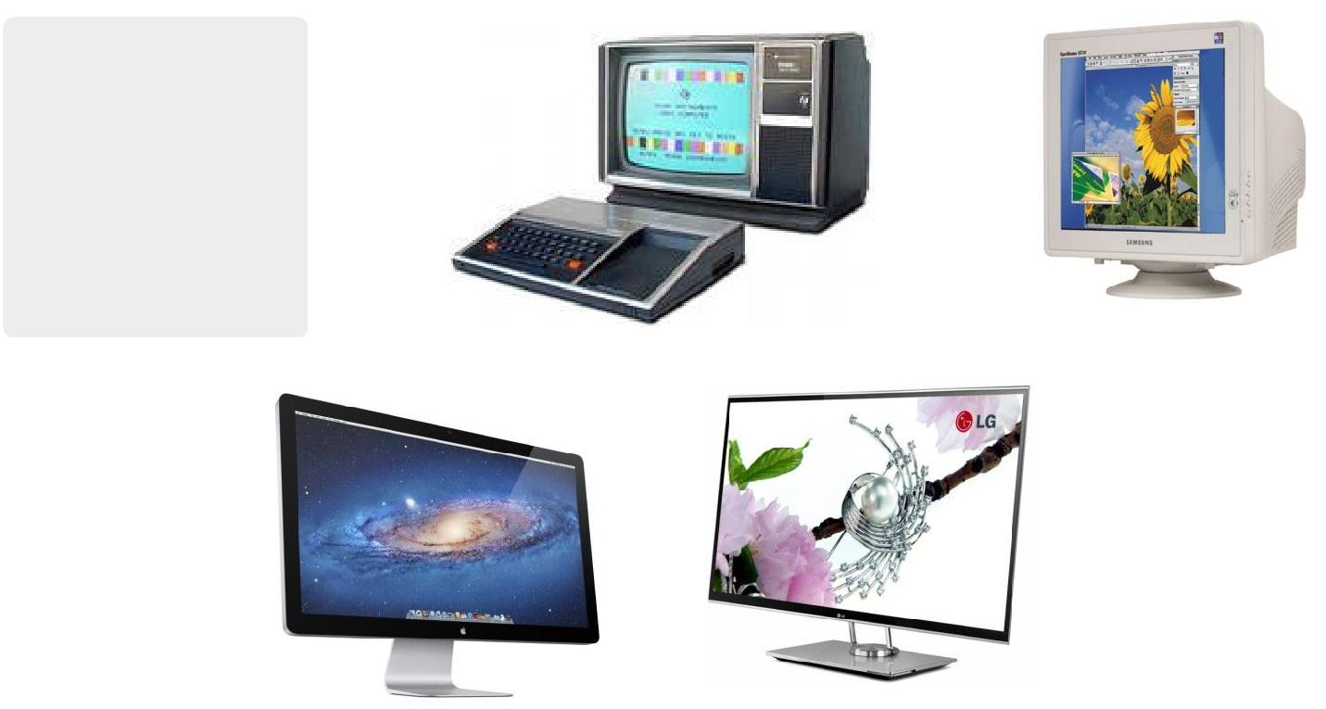

Налицо Закон обратной размерности – чем больше монитор и качественнее картинка, тем меньше он весит. Все-таки лень – двигатель прогресса, а размер имеет значение.
Gadgets Guide №2 | 12

